**DOKUMEN DESAIN PERANGKAT LUNAK**

**BLUELIGHT**

WIREFRAME

*LSKK-SW-WF-01-BL*

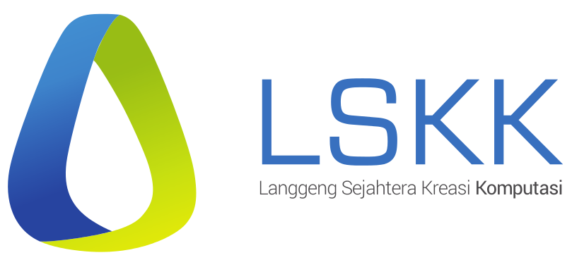

**PT. LANGGENG SEJAHTERA KREASI KOMPUTASI**

**©2019**

Dokumen Desain Perangkat Lunak, BLUELIGHT

Wireframe Sistem Bluelight

PT. Langgeng Sejahtera Kreasi Komputasi ©2019

# Deskripsi Aplikasi

Sistem dirancang sebagai bagian dari penelitian yang terkait dengan pola penanggulangan keadaan darurat,yang bersifat individual dan memerlukan layanan “*bluelight*” seperti ambulan, polisi dan pemadam kebakaran, maupun yang sifatnya lebih luas seperti banjir, gempa dll. Sistem ini secara arsitektur mirip dengan sistem *homeauto*, namun selain menggunakan sensor sensor yang khusus terkait dengan bencana tersebut, juga mengeksploitasi pola sosial dalam mitigasinya.

# *Wireframe*

Berikut *wireframe system Bluelight*:

|  |
| --- |
|  |

Gambar Tampilan Monitoring Bluelight

|  |
| --- |
|  |

Gambar 2 Tampilan Pengaturan Dark Mode

# *Release Notes*

Berikut *release notes* aplikasi untuk sistem Bluelight.

### *BL-WF, b2001, v1.0*

* Versi rilis pertama.

# *Approval*

Dibuat oleh Tim *S/W* *Engineer* pada 24 Januari 2020.

Dicek dan disetujui pada 24 Januari 2020, oleh:

Mochamad Vicky Ghani Aziz